- Aşağıda verilen ifadelerin doğru ya da yanlış olduğunu uygun kutucuğa işaret koyarak belirtiniz. (1*10=10 p)
 | İfadeler | Doğru | Yanlış
1 | Kromozomlar tüm hücrede çekirdekte bulunur.
2 | Belirli büyüklüğe gelen hücreler bölünebilir.
3 | Bütün hücreler bölünebilir.
4 | Hücre bölünmelerinde önce çekirdek sonra sitoplazma bölünmesi görülür.
5 | Hücre bölünmesi bebeklik, çocukluk ve ergenlik dönemlerinde hızlı gerçekleşir.
6 | Üreme ana hücrelerinde iki takım (2n) kromozom bulunur.
7 | Tüm canlılarda aynı çeşit nükleotit bulunur.
8 | Bir DNA’daki fosfat sayısı, şeker sayısına eşittir.
9 | Kromozom sayısı canlının gelişmişliğiyle doğru orantılıdır.
10 | Tüm DNA’larda A+G/S+T oranı sabittir.

- Aşağıdaki tabloda verilen özelliklerin hangi hücre bölünmesine ait olduğunu uygun kutucuğa işaret koyarak belirtiniz. (10 p)
 | İfadeler | Mitoz | Mayoz
1 | Kromozom sayısı ana hücre ile aynı olan hücreler oluşur.
2 | Eşeyli üreyen canlılarda tür içi kromozom sayısının sabit kalmasını sağlar.
3 | Tek hücrelilerde üremeyi, çok hücrelilerde büyümeyi sağlar.
4 | Ana hücreden ve birbirinden farklı hücreler oluşur.
5 | Hayat boyu devam eder.
6 | Ergenlik dönemiyle görülmeye başlar.
7 | Homolog kromozomlar birbirinden ayrılır.
8 | Kardeş kromotitler birbirinden ayrılır.
9 | Sitoplazma ve çekirdek bölünmesi bir defa görülür.
10 | Bebeklikte çok hızlı gerçekleşir.

- Aşağıda resimleri verilen birimlerin isimlerini altlarındaki boşluklara yazınız. (5p)
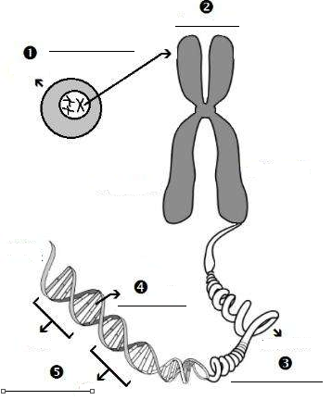
- Aşağıda verilen aletlerin destek, yük ve kuvvet noktalarını belirtiniz. (Şekil üzerinde belirtilecek) . Hangi kaldıraç çeşidine benzediğini kaldıraçların altındaki kutucuklara yazınız. (12 p)
1 | 2 | 3
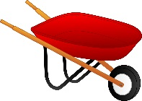 | 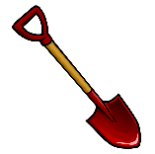
4 | 5 | 6
 | 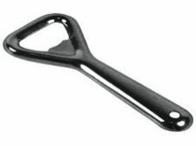 | 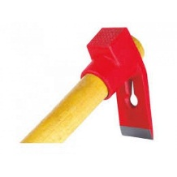
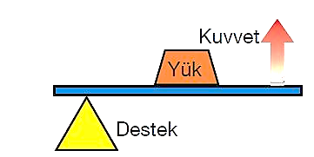 | 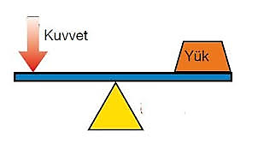 | 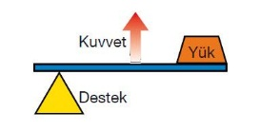

 | İfadeler | Doğru | Yanlış
1 | Basit makineler iş kolaylığı sağlar.
2 | Basit makineler işten kazanç sağlarlar.
3 | Basit makineler daha az enerji harcayarak iş yapmamızı sağlarlar.
4 | Kuvvetin etkisini değiştirerek kuvvetten kazanç sağlayabilir.
5 | Basit makineler yoldan kazanç sağlayabilirler.
- Aşağıdaki ifadelerin doğru ya da yanlış olduğunu uygun kutucuğa işaretleyerek belirtiniz. (5p)

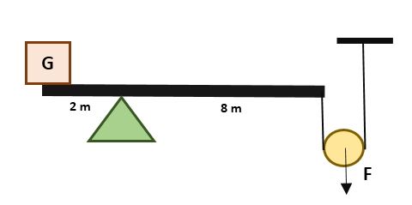
- Aşağıdaki düzenekte G ağırlığı F kuvveti ile dengelenmektedir. Buna göre:

- Kuvvet kazancı kaçtır? (5p)

- G ağırlığını 50 cm yukarı kaldırmak için ipi kaç metre çekmek gerekir? (5p)

- Aşağıdaki soruları verilen pH metreye göre cevaplandırınız. (6 p)
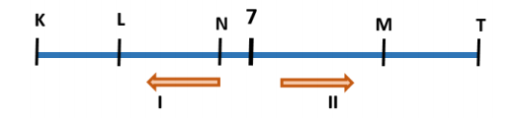

İfadeler | Doğru | Yanlış
1 yönünde gidildikçe asitlik kuvveti artar.
2 yönüne gidildikçe bazik kuvveti azalır.
K maddesi tuz ruhu olabilir.
T maddesi potasyum hidroksit olabilir.
K ve T maddeleri eşit miktarda karıştırıldığında tam bir nötrleşme tepkimesi meydana gelir.
M maddesi ve N maddesi eşit miktarda karıştırıldığında oluşan çözelti asidiktir.

- Günlük hayatta karşılaştığımız asitlerin içerdiği madde veya isimlerini yazınız. (6 p)
Madde | Asit | Madde | Asit
 |  | 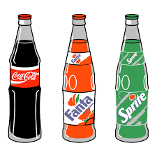

- Aşağıdaki soruları cevaplandırınız.
- Atom numarası 12 olan Magnezyum ile atom numarası 8 olan Oksijenin oluşturacağı bileşikteki bağ türünün adını yazıp elektron dağılımını yapınız ve bileşiğin formülünü yazınız. (4 p)

- Atom numarası 1 olan Hidrojen ile atom numarası 17 olan klor atomunun oluşturacağı bileşikteki bağ türünün adını yazıp elektron dağılımını yapınız ve bileşiğin formülünü yazınız. (4 p)

- Aşağıda piyasa ve sistematik isimleri verilen asit ve bazları uygun olacak şekilde eşleştiriniz. (6p)

1 | Sülfirik asit | A | Sönmüş kireç
2 | Kalsiyum hidroksit | B | Zaç yağı
3 | Sodyum hidroksit | C | Kezzap
4 | Nitrik asit | D | Sudkostik
5 | Hidroklorik asit | E | Potaskostik
6 | Potasyum hidroksit | F | Tuz ruhu

1 | 2 | 3 | 4 | 5 | 6

W
T
Z
Y
X
Yukarıda verilen periyot tablodaki elementler için aşağıdaki soruları cevaplandırınız. (Doğru olanlarda “D” yi, yanlış olanlarda “Y”yi işaretleyin) (6 p)
- (D/Y) Y ve T’nin kimyasal özellikleri benzerdir.
- (D/Y) X ile Y arasında bileşik oluşturulur.
- (D/Y) Atom numarası en büyük olan element Z’dir.
- (D/Y) Y ve T aynı periyottadır.
- (D/Y) T ile Z’nin son katmanındaki elektron sayıları aynıdır.
- (D/Y) Z ile W’ nun katman sayıları eşittir.
1/2 litre HCl
- HCl çözeltisi, NaOH çözeltisi üzerine dökülüyor. Çözeltilerin derişimleri eşit olduğuna göre aşağıdaki soruları cevaplandırınız. (Doğru olanlarda “D” yi, yanlış olanlarda “Y”yi işaretleyin) (6p)
1 litre NaOH

- (D/Y) Nötürleşme tepkimesi gerçekleşmiştir.
- (D/Y) Karışıma mavi turnosol kâğıdı batırıldığında kırmızıya dönüşür.
- (D/Y) Kapta hidrojen iyonu bulunur.
- (D/Y) ph= 7’dir.
- (D/Y) Tepkime sonunda kapta tuz ve su oluşur.
- (D/Y) Karışıma metil oranj damlatıldığında sarı renk oluşur.

- Aşağıda asit ve bazların özellikleri verilmiştir. Verilen özellikleri asit ve baz kutularına numaralarını kullanarak uygun bir şekilde yerleştiriniz.
(10 p)
      - Turnosol kağıdını maviye çevirirler.
      - Metil oranj damlatıldığında kırmızı renkli olur.
      - Tatları ekşidir.
      - Metallerle etkileşirler.
      - pH’ı 7-14 arasındadır.
      - Cam kaplarda saklanamazlar.
      - CO₂ örnektir.
      - NH₃ örnektir.
      - Sulu çözeltilerinde hidroksil iyonunu verir.
      - Sulu çözeltilerinde hidrojen iyonu verir.
ASİT | BAZ

